Практическая работа №5

По дисциплине: «МДК 01.01»

Выполнил студент группы ИСП 21.2А Суханов Алексей

Добавление страницы PageAddEdit

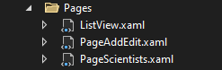

Разработка интерфейса этой страницы

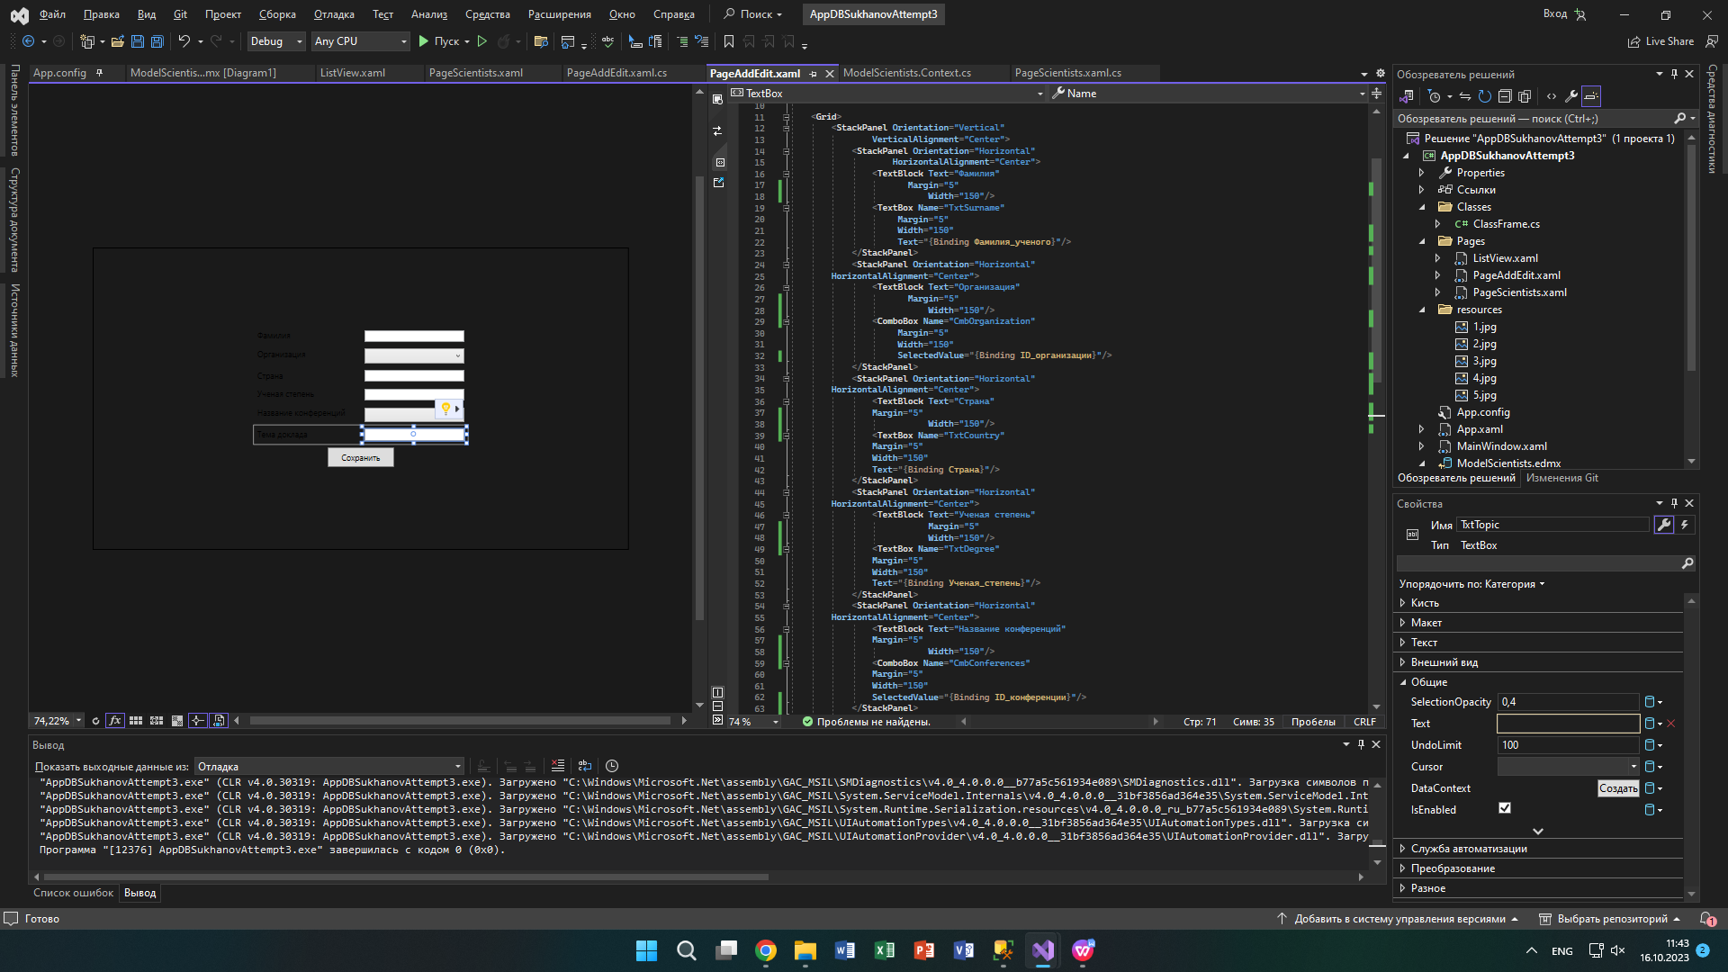

Логика кода для взятия данных из таблиц для ComboBox и код для кнопки сохранения

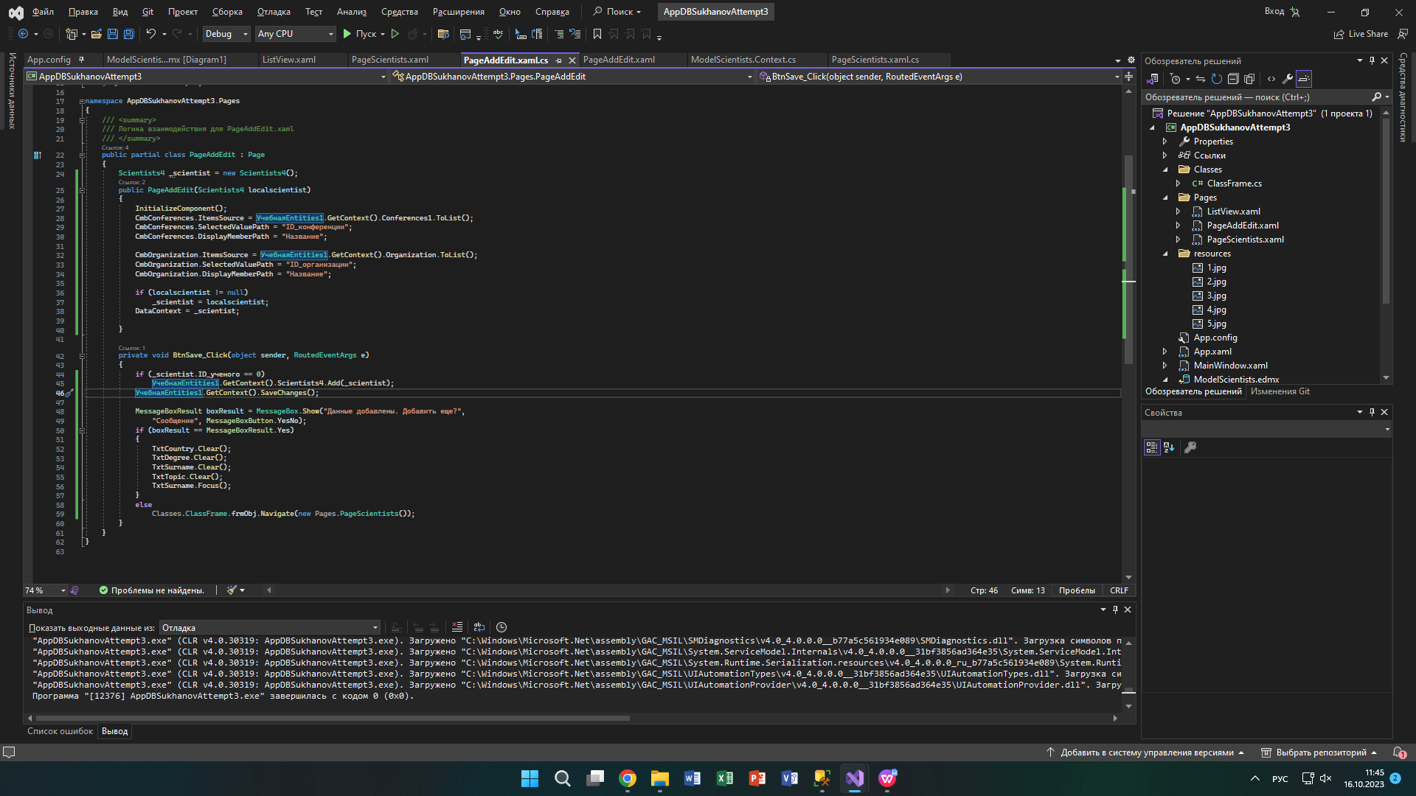

Логика конопок добавления, редактирования и удаления данных



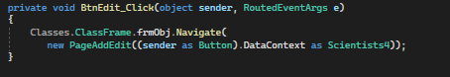

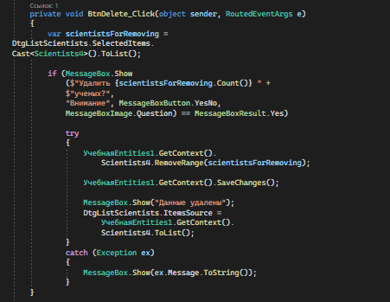

Результат добавления данных

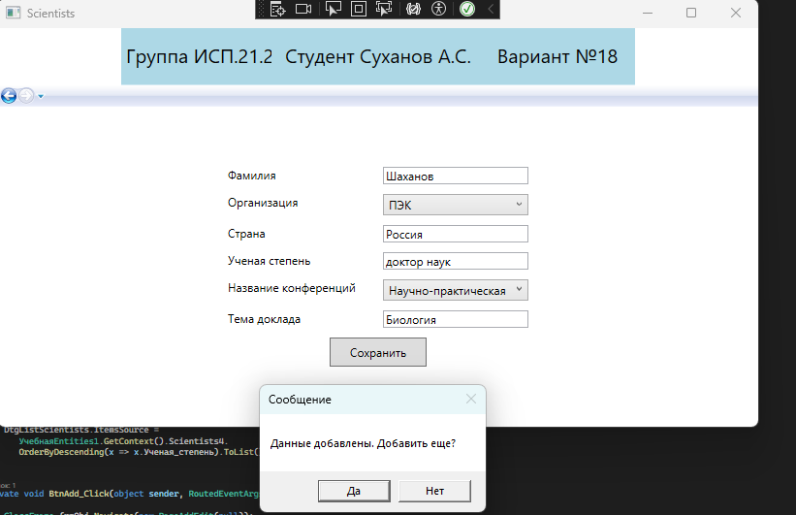

Результат редактирования данных

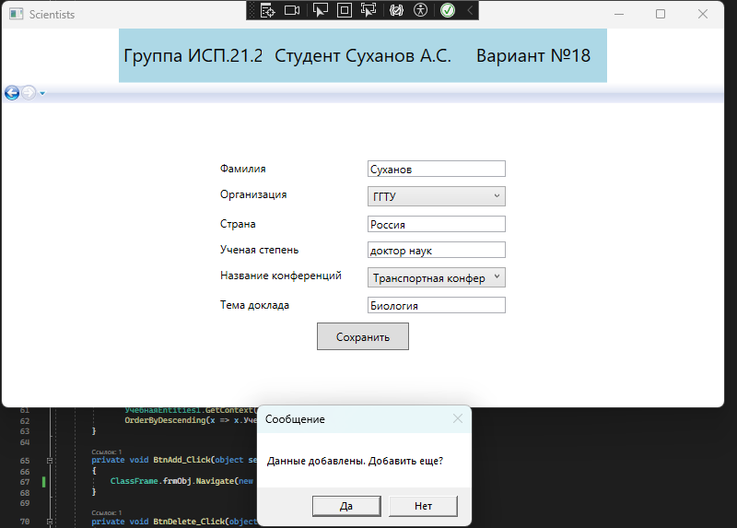

Результат удаления данных

